# Παρκάρισμα

## Σκοπός

Πρόγραμμα για στάθμευση του TPBot σε ένα καθορισμένο σημείο.

## Απαιτούμενα Υλικά

* TPBot

## Λογισμικό

[Microsoft makecode](https://makecode.microbit.org/)

## Πρόγραμμα

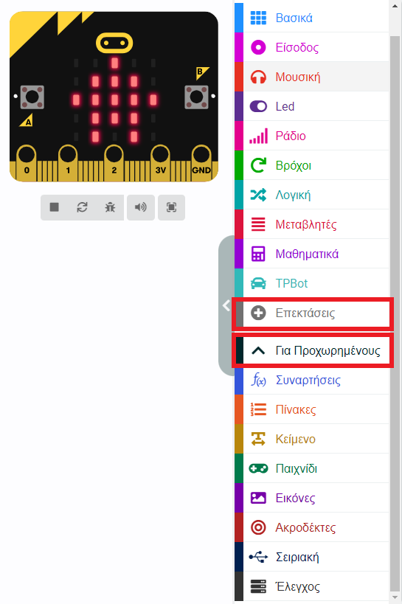

Κάντε κλικ στο "Για προχωρημένους" στο μενού του makecode για να δείτε περισσότερες επιλογές.

Για τον προγραμματισμό του TPBot, πρέπει να προσθέσουμε τις επεκτάσεις. Κάντε κλικ στην επιλογή "Επεκτάσεις" στο κάτω μέρος του μενού και αναζητήστε με το tpbot στο πλαίσιο και, στη συνέχεια, κατεβάστε το.

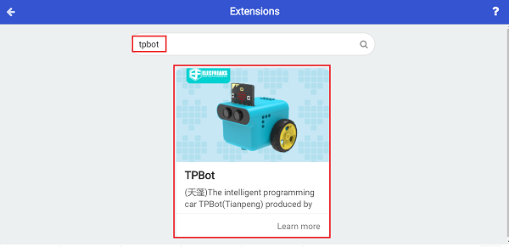

## Δείγματα

* Ρυθμίστε το εικονίδιο στην οθόνη micro:bit και ρυθμίστε το να κινείται προς τα εμπρός με ταχύτητα 50%.
* Κρίνετε την κατάσταση των αισθητήρων παρακολούθησης γραμμής στο μπλοκ «για πάντα», εάν και οι δύο εντοπίσουν τη μαύρη γραμμή, ρυθμίστε το αυτοκίνητο να σταματήσει αμέσως.

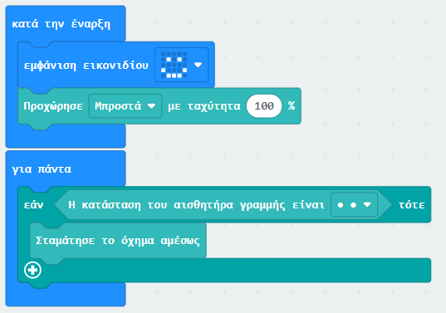

## Πρόγραμμα Makecode

Κάντε κλικ στον σύνδεσμο:  <https://makecode.microbit.org/_Jda4MkM8gCsf>

## Συμπέρασμα

Ενεργοποιήστε για να εμφανίσετε ένα εικονίδιο στο micro:bit και να κάνετε το TPBot να κινηθεί προς τα εμπρός και να μην σταματά μέχρι να εντοπιστεί η μαύρη γραμμή και από τους δύο αισθητήρες.